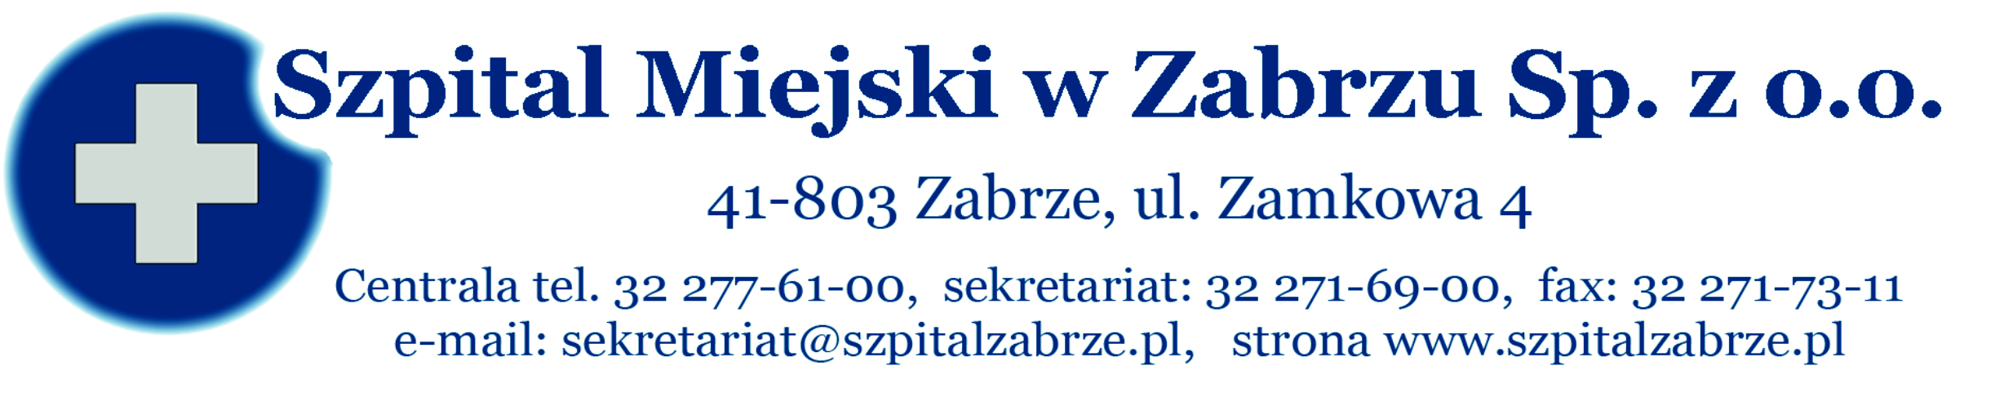

Zabrze dnia, 12/03/2013

WSZYSYCY WYKONAWCY

WYJAŚNIENIE TREŚCI SPECYFIKACJI ZGODNIE Z ART. 38 PKT. 1 i 4

PRZETARG NIEOGRANICZONY NR 10/PN/13
NA DOSTAWY WYROBÓW MEDYCZNYCH JEDNORAZOWEGO UŻYTKU (RĘKAWIC DIAGNOSTYCZNO-ZABIEGOWYCH) ORAZ NARZĘDZI ARTROSKOPOWYCH

Pytanie nr 1
Pakiet nr 1, poz.1
Czy Zamawiający dopuści w wyżej wymienionej pozycji rękawiczki nie posiadające teksturowanej powierzchni?

Odpowiedź nr 1
Tak, Zamawiający dopuści również rękawice nie posiadające teksturowanej powierzchni, spełniające pozostałe wymagania SIWZ, wykonane z materiału antypoślizgowego w pakiecie nr 1 poz.1

Pytanie nr 2
Wzór umowy,
Prosimy o określenie jaki procent ilości wyrobów określonych w umowie zostanie na pewno zamówiony przez Zamawiającego?

Odpowiedź nr 2
Zgodnie z treścią wzoru umowy załączonej do SIWZ.

Pytanie nr 3
Wzór umowy, §4, pkt. 2:
Czy za dni robocze w rozumieniu wzoru umowy będą uważane dni od poniedziałku do piątku, za wyjątkiem dni ustawowo wolnych od pracy.

Odpowiedź nr 3
Dniami roboczymi są dni od poniedziałku do soboty z wyjątkiem świąt państwowych.

Pytanie nr 4
Wzór umowy, §6, pkt. 3:
Czy Zamawiający zgadza się aby słowo „opóźnienia” zostało zastąpione słowem „zwłoki”?

Odpowiedź nr 4
Nie, Zamawiający nie wyraża zgody.

Pytanie nr 5
Wzór umowy, §6, pkt. 3:
Czy Zamawiający zgadza się aby kara umowna była naliczana od niedostarczonej części dostawy?

Odpowiedź nr 5
Nie, Zamawiający nie wyraża zgody
Pytanie nr 6
Wzór umowy:
Czy w razie braku możliwości lub istotnych trudności w dostarczeniu wyrobów zaoferowanych w ofercie wykonawca będzie mógł dostarczać zamienniki o nie gorszych parametrach i w takiej samej cenie?

Odpowiedź nr 6
Zamawiający dopuszcza zmianę asortymentu będącego przedmiotem umowy, pod warunkiem zaoferowania produktu o parametrach identycznych lub lepszych, zgodnie z zapisem § 7 ust.1 lit. e. Wzoru Umowy.

Pytanie nr 7
Wzór umowy:
Czy Zamawiający zgadza się zapisać możliwość zmiany cen brutto wynikającej ze zmiany obowiązującej stawki VAT, przy zachowaniu dotychczasowych cen netto?

Odpowiedź nr 7
Zamawiający dopuszcza urzędowe zmiany stawek podatku VAT zgodnie z zapisem § 7 ust.1 lit. f. Wzoru Umowy.

Lek. med. Piotr Trybalski
Z-ca Prezes Zarządu Szpitala Miejskiego w Zabrzu Sp. z o.o.

